IA-20 — Ce qu'un budget de calcul permet d'essayer
Fiche d'exercice Magpie · Lot A — Découverte des composants natifs
Thématique | IA5 · Apprentissage automatique
Référence au référentiel | REF-131, REF-132
Compétence visée | Dimensionner une campagne d'évaluations à partir du temps disponible, et mesurer l'écart avec ce qu'exigerait l'exploration exhaustive.
Case Bloom (révisée) | Analyser × procédurale
Niveau | Perfectionnement
Durée cible | 30 minutes
Prérequis | IA-09
Mode de validation | SingleValue — tolérance 0
Solution de référence | 6 composants
Version | v0.3-260826 — Ind. B — 26/08/2026
Conception | magpie-conception-exercices v2.3

SUJET
Compétence visée
Dimensionner une campagne d'évaluations à partir du temps disponible, et mesurer l'écart avec ce qu'exigerait l'exploration exhaustive.
Contexte
Chaque évaluation demande un calcul thermique complet. On dispose d'une nuit de machine.
Énoncé
Le budget est de 6 heures et chaque évaluation prend 42 secondes. Donnez le nombre d'évaluations réalisables.

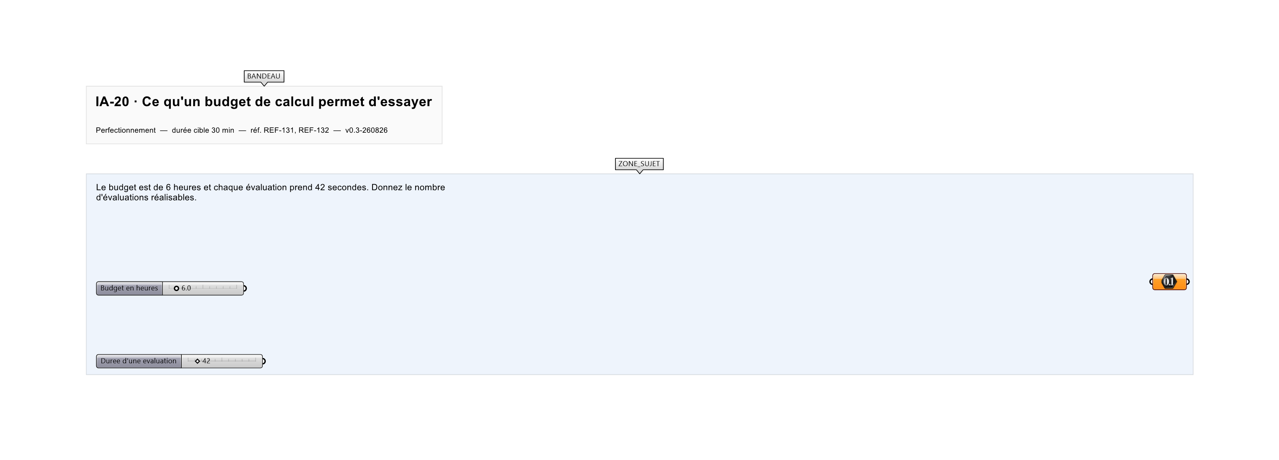
Le canvas à l'ouverture de IA-20_sujet.gh : les données fournies et le paramètre REPONSE.
Ce qui vous est fourni
Le budget en heures, la durée d'une évaluation, et le nombre de paramètres et de niveaux du problème.
Ce qui est attendu
514 évaluations tiennent dans le budget.
Branchez votre résultat sur le paramètre REPONSE. La correction compare cette sortie en mode SingleValue.
La consigne ne nomme aucun composant, et c'est délibéré : nommer l'outil reviendrait à donner la réponse. Ce lot n'autorise que des composants natifs de Grasshopper pour Rhino 8 — aucun plugin tiers n'est nécessaire.
Barème
1 point si le nombre d'évaluations est juste et arrondi à l'inférieur.
Le corrigé fait l'objet d'une fiche distincte, remise après validation ou en fin de séance.

